ИНСТРУКЦИЯ
по архивному хранению документов
в системе электронного документооборота

Москва 2018
Оглавление
Назначение документа 3
Запуск программы 4
Работа со справочником «Номенклатура дел» 5
Работа со справочником «Дела (тома)» 15
Создание дела 18
Помещение документа в дело 23
Передача дел в архив 28
Уничтожение дел 33
Список таблиц и иллюстраций 37

Назначение документа
Инструкция описывает работу пользователя, ответственного за архивное хранение, с документами в системе электронного документооборота и включает описание следующих процессов:
- Помещение документов в дела согласно номенклатуре дел организации;
- Передача дел на архивное хранение;
- Отбор дел с истекшим сроком хранения для дальнейшего их уничтожения.

Запуск программы
Для запуска системы электронного документооборота (далее - СЭД) необходимо двойным кликом левой кнопки мыши открыть ярлык «1С Предприятие» на рабочем столе (Рисунок 1).
Рисунок 1. Ярлык 1С на рабочем столе
Когда загрузка полностью завершена, на рабочем столе пользователя отображается начальная страница (Рисунок 2).
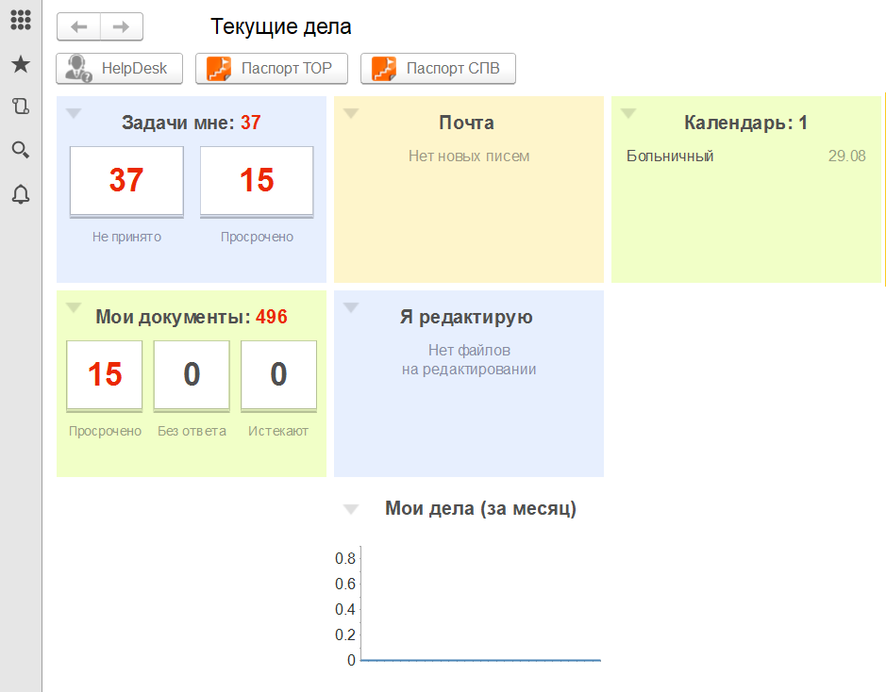
Рисунок 2. Начальная страница 1С: ДО

Работа со справочником «Номенклатура дел»
Номенклатура дел – перечень сгруппированных по разделам видов дел, которые используются в организации, с указанием сроков хранения и другой учетной информации. Настроенная номенклатура дел в дальнейшем будет использоваться при создании дел (томов) для списания в них исполненных документов.
Номенклатура дел настраивается ответственным сотрудником раз в год.
Для создания элемента номенклатуры дел (заголовка дела) необходимо перейти с начальной страницы в меню функций и в разделе «Нормативно-справочная информация» выбрать «Номенклатура дел» (Рисунок 3).
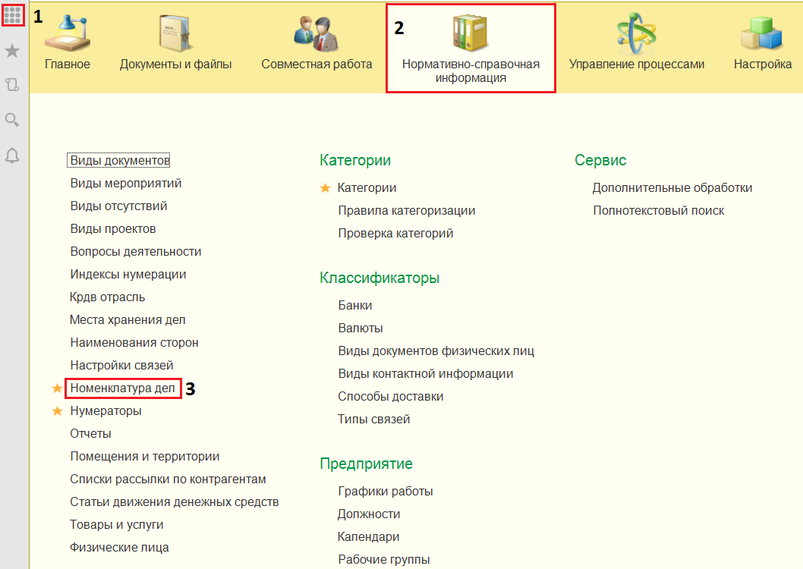
Рисунок 3. Переход к номенклатуре дел
Для создания нового элемента номенклатуры дел в открывшемся справочнике «Номенклатура дел» необходимо нажать кнопку «Создать» (Рисунок 4).
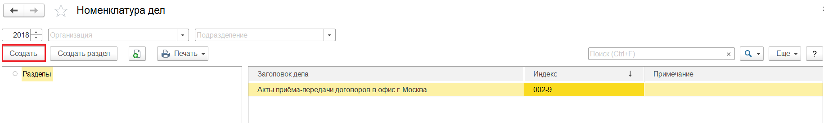
Рисунок 4. Кнопка создания номенклатуры дел
После этого откроется карточка создания вида дела (Рисунок 5).
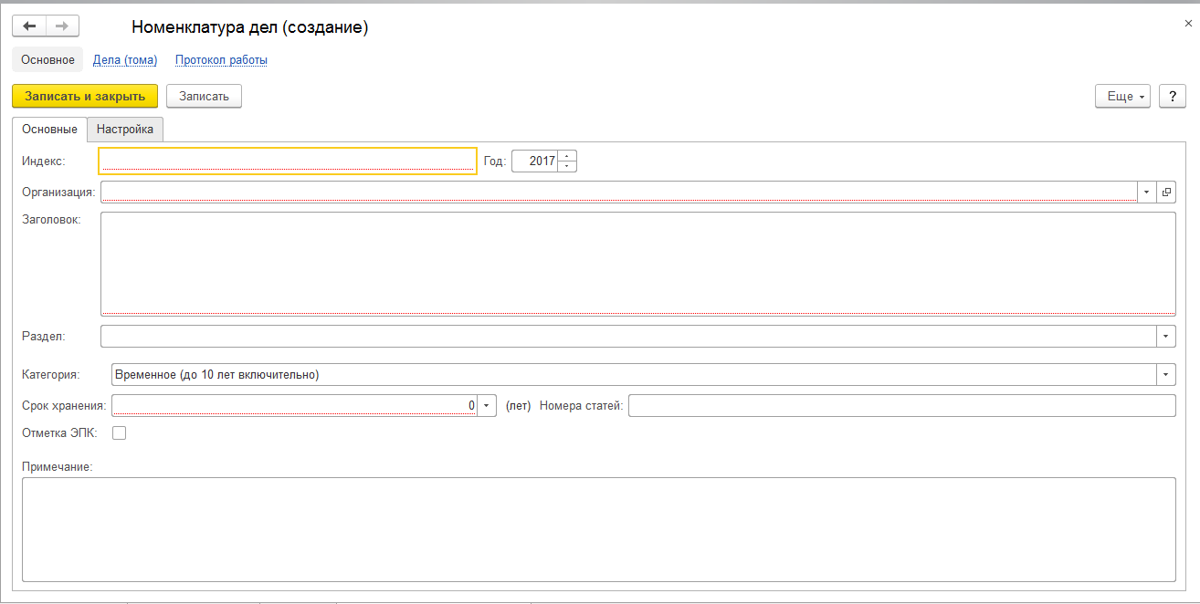
Рисунок 5. Окно "Номенклатура дел (создание)"
Обязательные для заполнения реквизиты подчеркнуты красным пунктиром. Порядок заполнения общих реквизитов формы «Номенклатура дел (создание)» представлены в Таблице 1. Для выбора значения реквизита необходимо нажать кнопку «» и в открывшемся меню выбрать нужное значение. Кнопка «» находится рядом с каждым реквизитом.

Таблица 1. Порядок заполнения общих реквизитов формы «Номенклатура дел (создание)»
№ | Наименование реквизита |  | Способ заполнения |  | Описание
Вкладка «Основные»
1. | Индекс* |  | Вручную |  | Индекс дела по номенклатуре дел
2. | Год |  | Автоматически |  | Год ведения номенклатуры
3. | Организация* |  | Автоматически |  | Организация/Площадка
4. | Заголовок* |  | Вручную |  | Текстовое описание номенклатуры дел
5. | Раздел |  | Вручную/Выбор из списка значений |  | Разделы номенклатуры дел предназначены для группировки видов дел по структурным подразделениям организации
6. | Категория |  | Выбор из списка значений |  | Категория хранения документов в составе архивного фонда
7. | Срок хранения* |  | Вручную/Выбор из списка значений |  | Период времени, в течение которого должно обеспечиваться хранение документа в составе архивного фонда
8. | Номера статей |  | Вручную |  | Номера статей по Перечням
9. | Отметка ЭПК |  | Вручную |  | Отметка означает, что срок хранения может быть увеличен решением Экспертной комисии
10. | Примечание |  | Вручную |  | Комментарий к делу
Вкладка «Настройки»
1. | С какими видами хранить документы в деле | Выбор из списка значений |  | Вид документа, который будет помещен в дело
2. | По каким контрагентами хранить документы в деле | Выбор из списка значений |  | По данному контрагенту будут храниться документы в деле
3. | По каким вопросам деятельности хранить документы в деле | Выбор из списка значений |  | По данному вопросу деятельности будут храниться документы в деле

Для элемента номенклатуры дел можно указать, документы каких видов, по каким контрагентам должны храниться в деле. Если данные указаны, то при списании в дело программа будет предлагать для выбора только подходящие дела. Для этого на вкладке «Настройка» (Рисунок 6) требуется заполнить реквизиты в соответствии с Таблицей 1. Порядок заполнения общих реквизитов формы «Номенклатура дел (создание)» и нажать кнопку «Записать и закрыть».

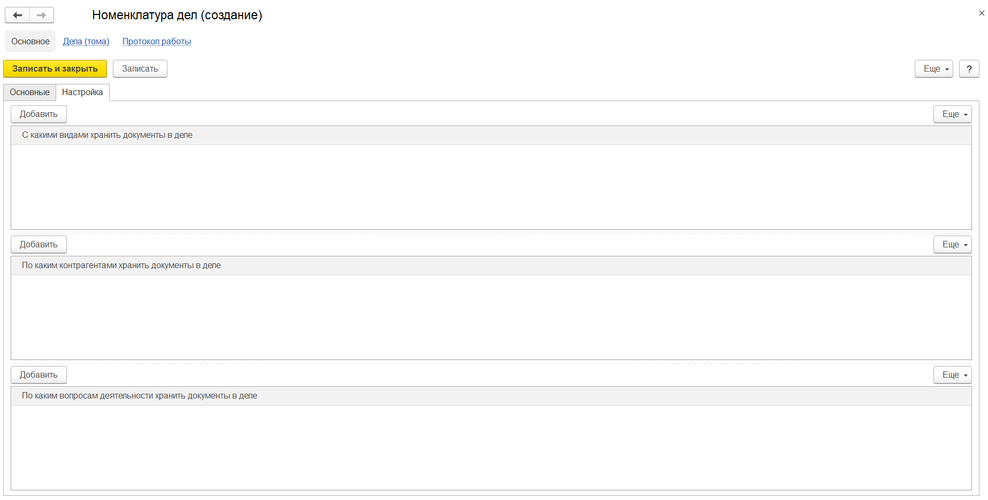
Рисунок 6. Вкладка "Настройка" карточки номенклатуры дел
Для сохранения записанных в форму данных необходимо нажать кнопку «Записать» (Рисунок 7).
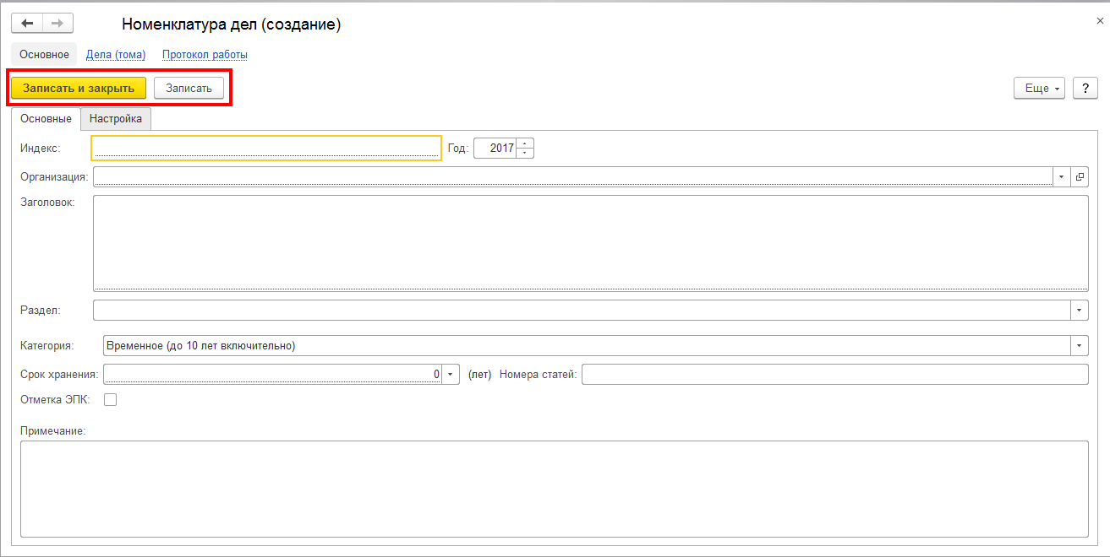
Рисунок 7. Кнопки "Записать и закрыть", "Записать" в карточке создания номенклатуры дел
Предусмотрена возможность автоматического заполнения разделов номенклатуры дел в соответствии со структурой организации. Для создания разделов номенклатуры дел автоматически на основе структуры предприятия требуется перейти в раздел «НСИ» и открыть справочник «Номенклатура дел» (Рисунок 8).
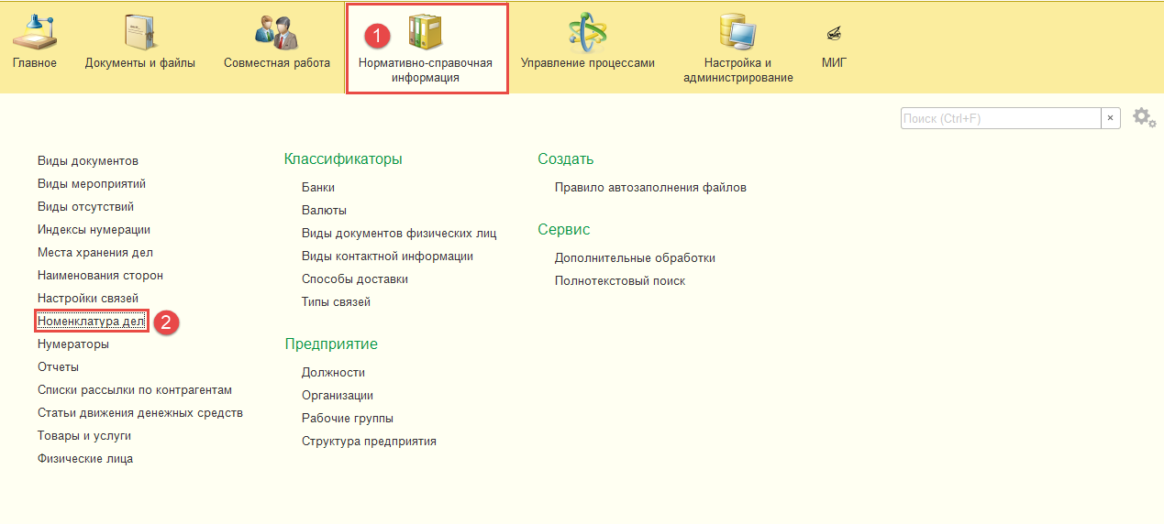
Рисунок 8. Справочник "Номенклатура дел" в разделе НСИ
В открывшемся справочнике «Номеклатура дел» необходимо в меню «Ещё» выбрать команду «Заполнить разделы по структуре предприятия» (Рисунок 9).
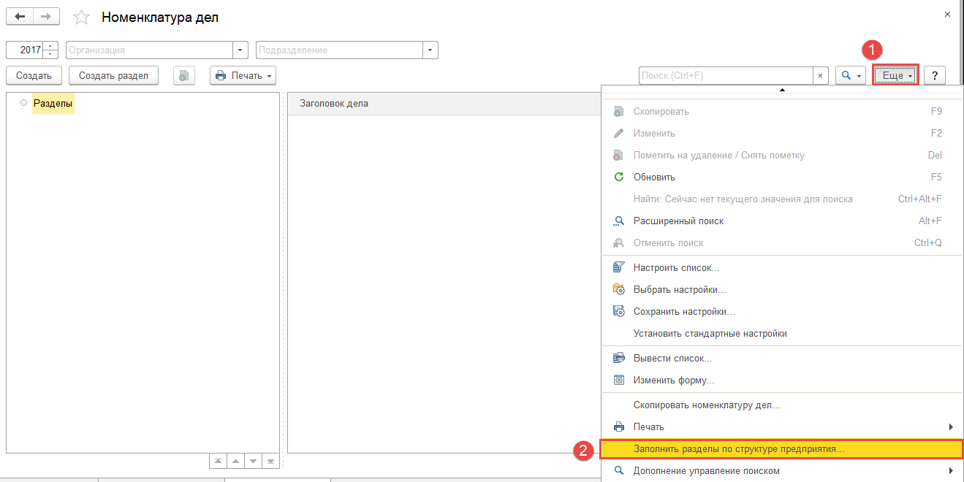
Рисунок 9. Создание номенклатуры по разделам структуры предприятия
В открывшемся окне необходимо выбрать подразделения, для которых необходимо сформировать разделы «Номенклатуры дел» и нажать кнопку «Создать разделы» (Рисунок 10).
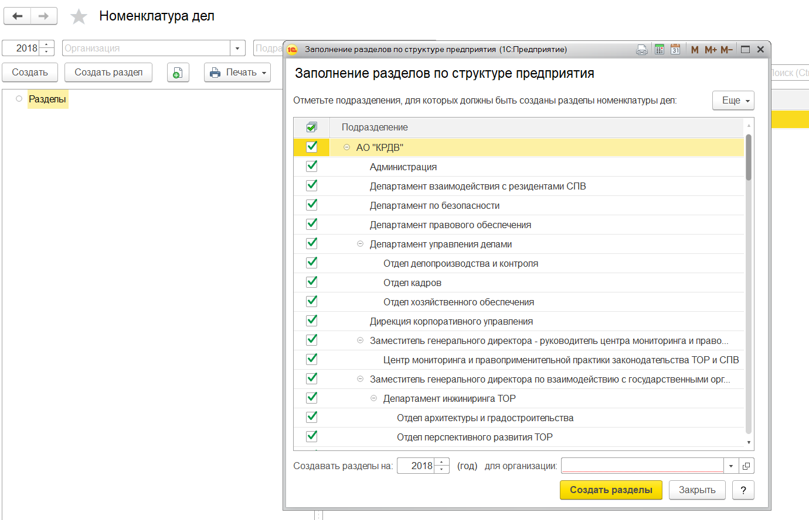
Рисунок 10. Выбор и создание разделов номенклатуры
Созданная структура разделов номенклатуры дел будет соответствовать структуре предприятия. Если разделы номенклатуры заполнены, при создании нового дела реквизит «Раздел» будет заполнен автоматически. Для этого в справочнике «Номенклатура дел» нужно выбрать необходимое подразделение и нажать кнопку «Создать» (Рисунок 11).
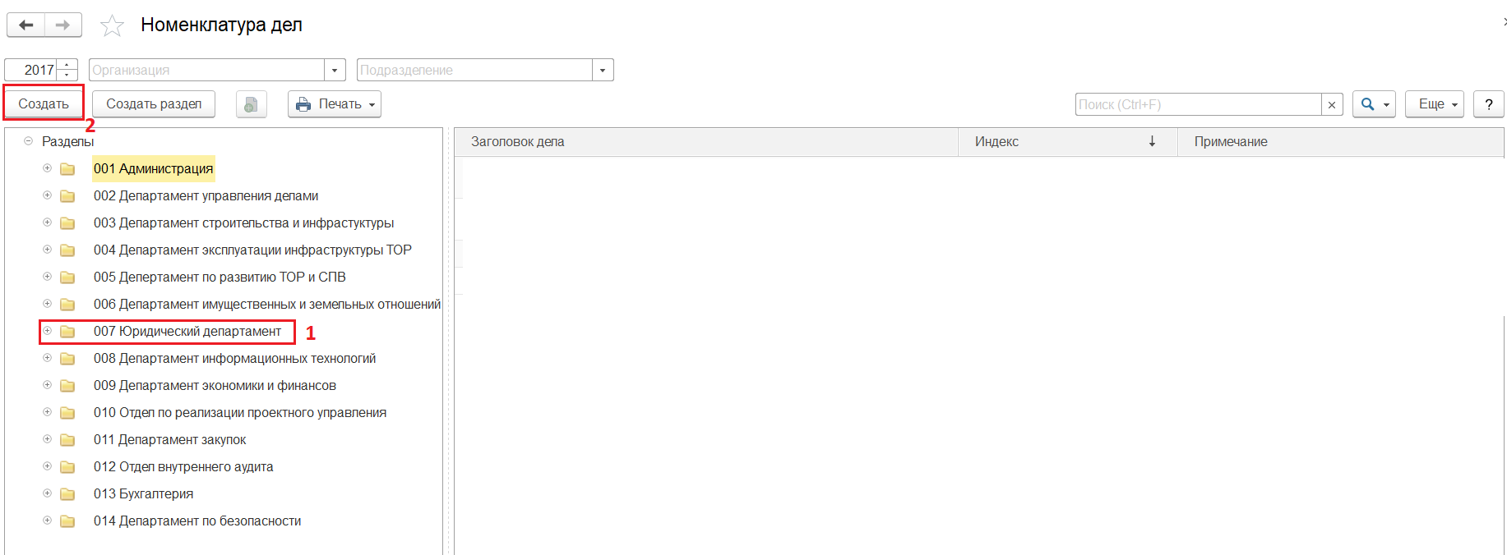
Рисунок 11. Список разделов номенклатуры дел
Далее в открывшейся карточке вида дела необходимо заполнить реквизиты на вкладках «Основные реквизиты», «Настройка» (Рисунок 12).
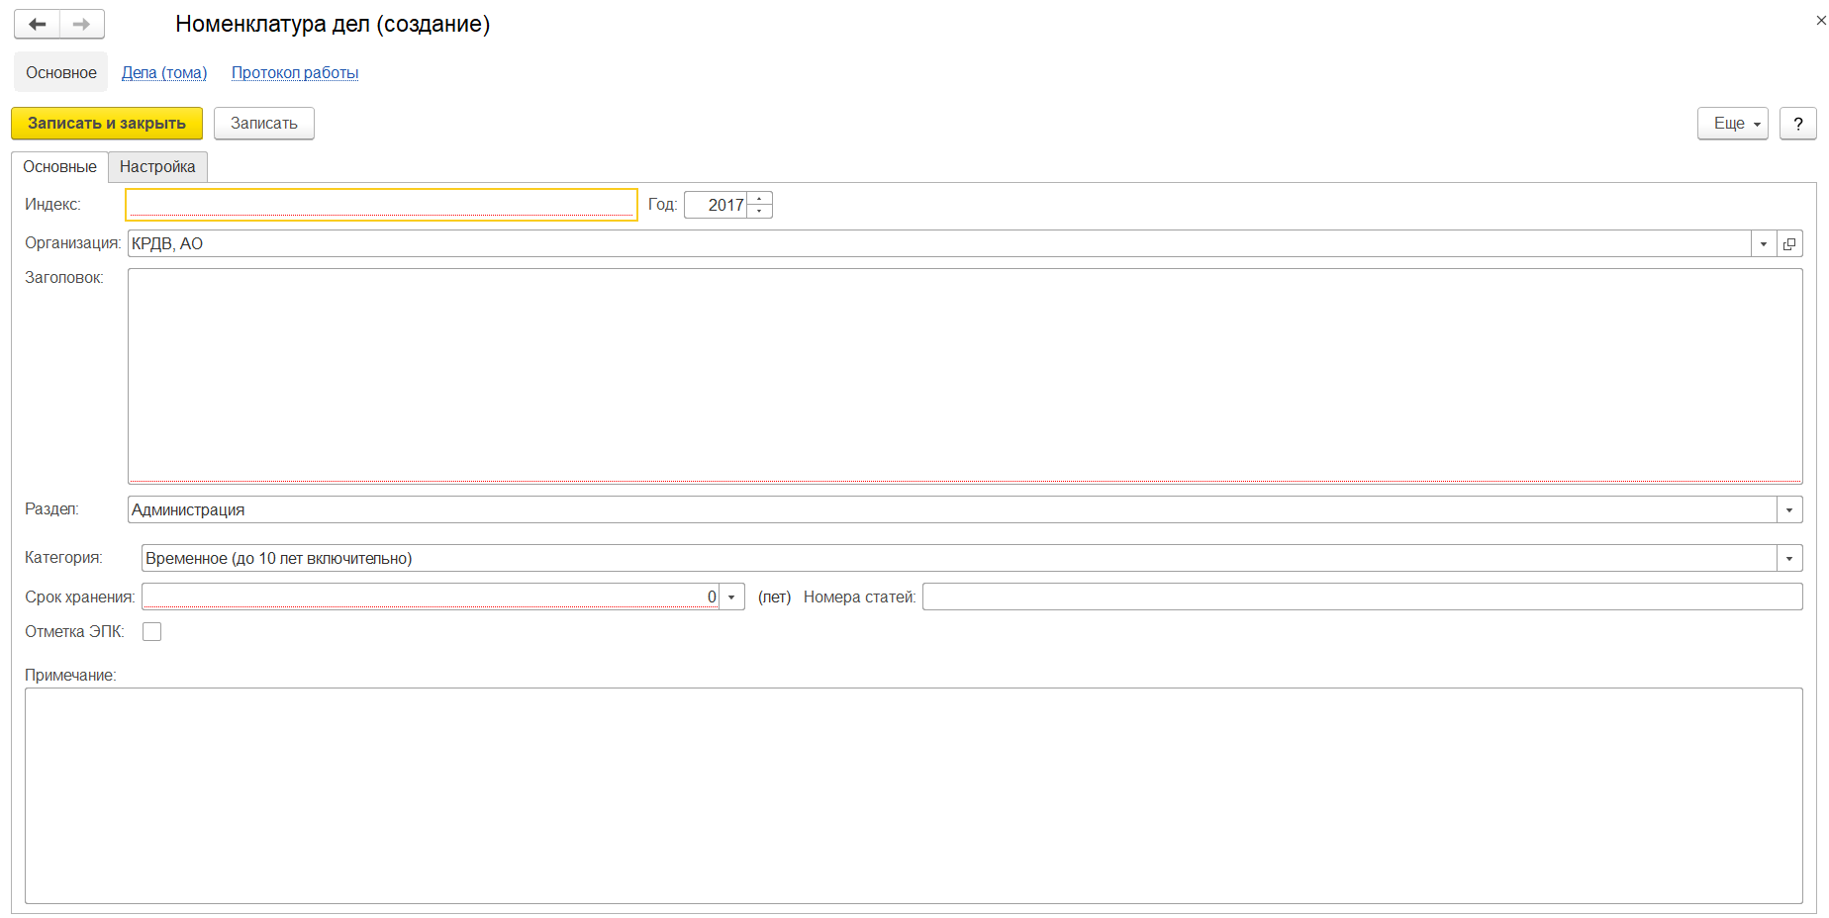
Рисунок 12. Создание номенклатуры для раздела
В СЭД возможна печать номенклатуры дел в виде печатной формы. Печатная форма номенклатуры дел - это шаблон, который представляет собой перечень дел с указанием их индекса, заголовка, количества томов в деле, срока хранения, № статей и примечания. Для вывода на печать необходимо нажать кнопку "Печать" в справочнике «Номенклатура дел» (Рисунок 13).
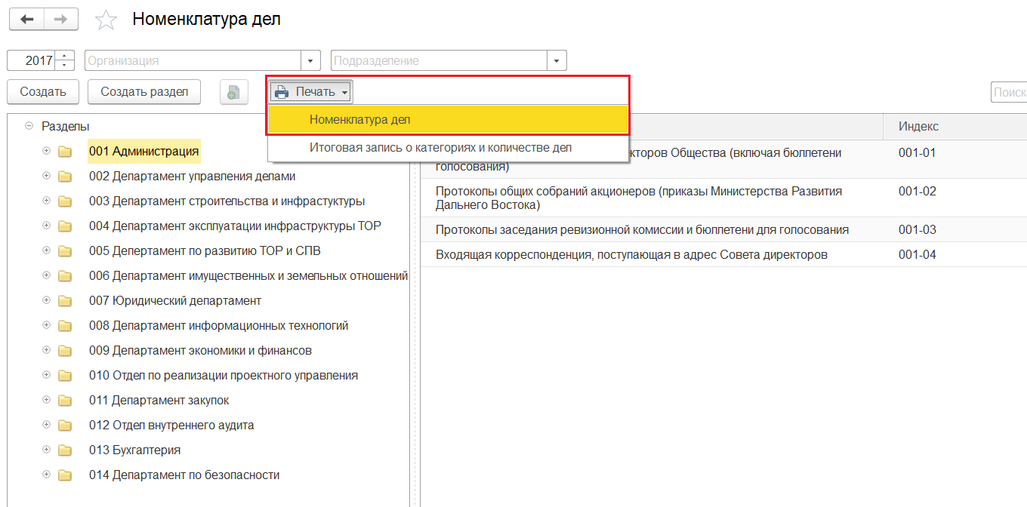
Рисунок 13. Кнопка печати номенклатуры
Откроется печатная карточка документа «Номенклатура дел». Для вывода на печать необходимо нажать кнопку «Печать» (Рисунок 14).
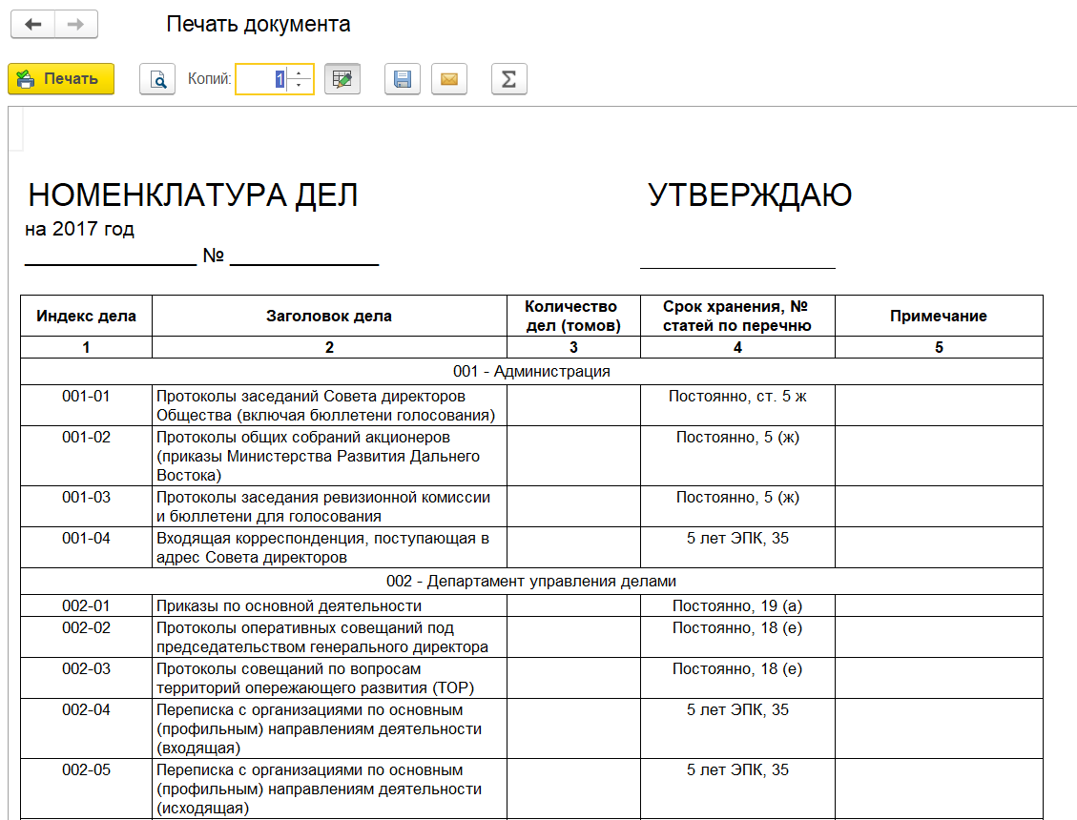
Рисунок 14. ПФ номенклатуры

Работа со справочником «Дела (тома)»
Созданные дела (тома) хранятся в отдельном справочнике «Дела (тома)». Для просмотра данного справочника необходимо перейти с начальной страницы в меню функций в разделе «Документы и файлы» и выбрать «Дела (тома)» (Рисунок 15).
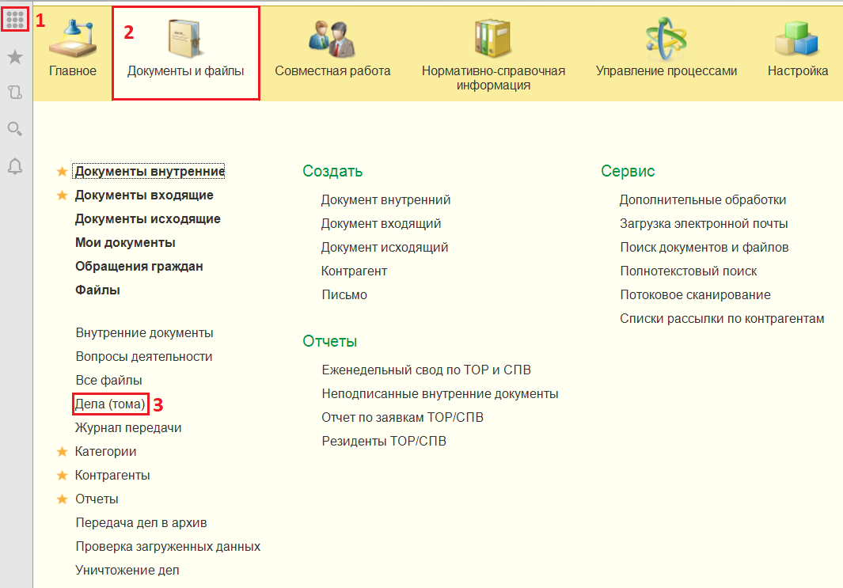
Рисунок 15. Справочник "Дела (тома)"
В открывшемся справочнике «Номенклатура дел» возможен просмотр всех дел, созданных в организации (Рисунок 16).
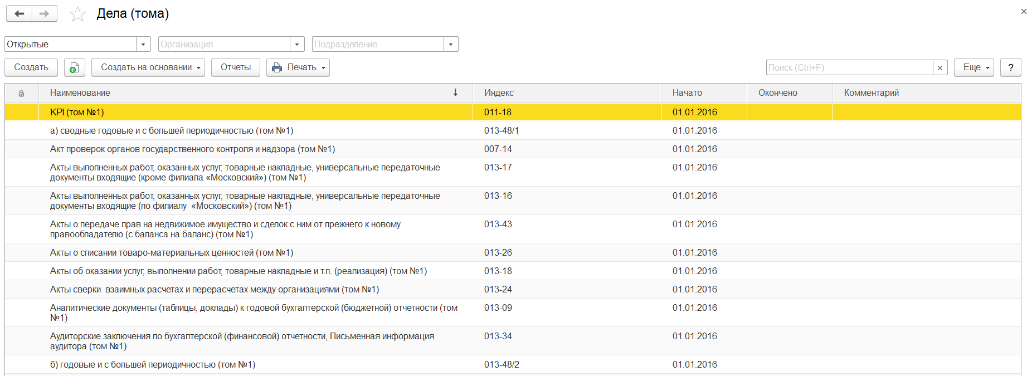
Рисунок 16. Список созданных дел
В справочнике «Дела (тома)» возможен отбор дел с помощью следующих отборов:
- По типу дела: открытые, закрытые, переданные в архив, уничтоженные, все (Рисунок 17);
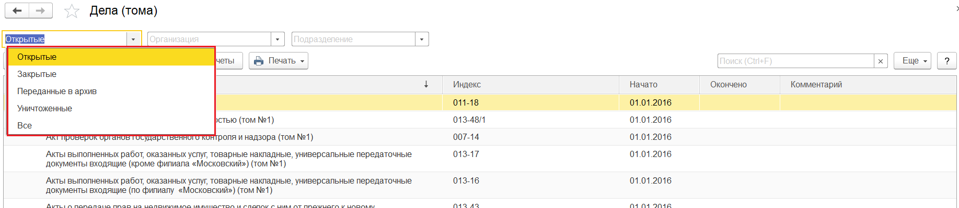
Рисунок 17. Отбор дел по типу
- По организации (Рисунок 18);
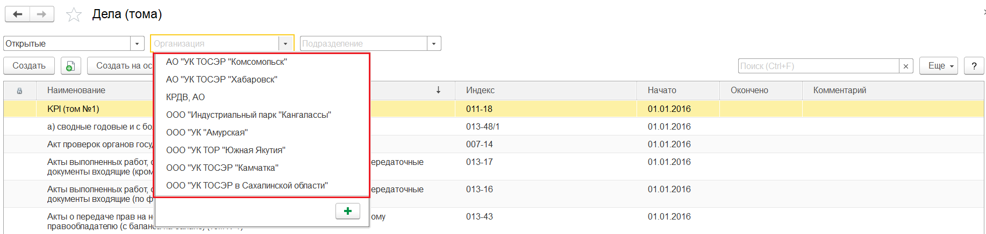
Рисунок 18. Отбор дел по организации
- По подразделению (Рисунок 19);
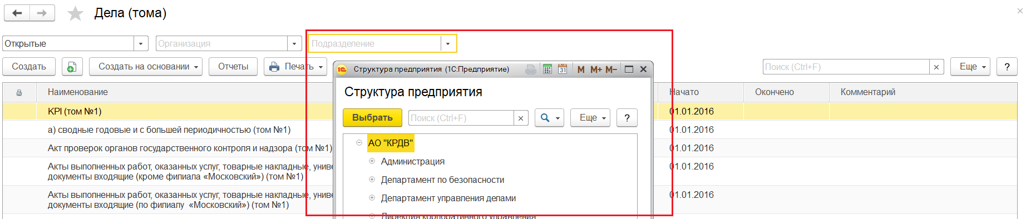
Рисунок 19. Отбор дел по подразделению

Создание дела
Новое дело (том) создается в справочнике «Дела (тома)». Для открытия данного справочника необходимо перейти с начальной страницы в меню функций в разделе «Документы и файлы» и выбрать «Дела (тома)» (Рисунок 15). Для создания дела (тома) необходимо открыть справочник дела (тома) и нажать кнопку «Создать» (Рисунок 20).
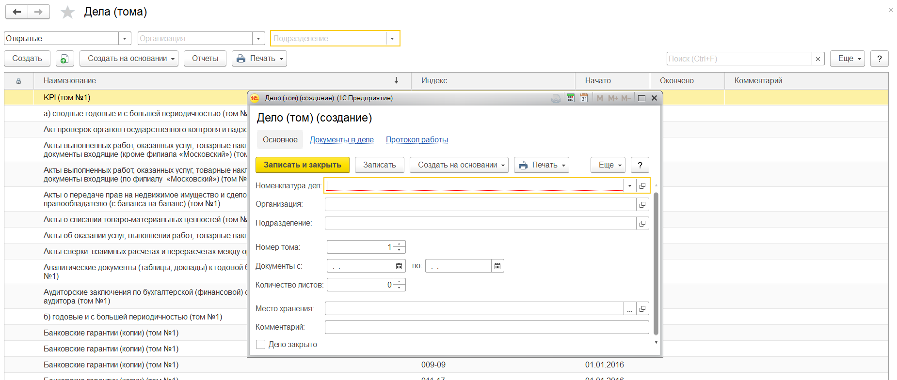
Рисунок 20. Создание Дела (тома)
В открывшемся окне нужно заполнить реквизиты нового дела согласно Таблице 2.
Таблица 2. Порядок заполнения общих реквизитов формы «Дело (том) (создание)»
№ | Наименование реквизита | Способ заполнения | Описание
1. | Номенклатура дел* | Вручную/Выбор из списка значений | Заголовок из справочника «Номенклатура дел»
2. | Организация | Автоматически | Объединение/площадка
3. | Подразделение | Автоматически | Подразделение
4. | Номер тома | Вручную | Номер тома по порядку в деле
5. | Документы с-по | Вручную | Регистрационный период документов, хранящихся в деле
6. | Количество листов | Вручную | Количество листов дела
7. | Место хранения | Вручную/Выбор из списка значений | Место хранения дела
8. | Комментарий | Вручную
9. | Дело закрыто | Вручную | Если дело закрыто, то программа запрещает списание в него документов
Для выбора значения реквизита необходимо нажать кнопку «» и в открывшемся меню выбрать нужное значение. Кнопка «» находится рядом с каждым реквизитом (Рисунок 21).
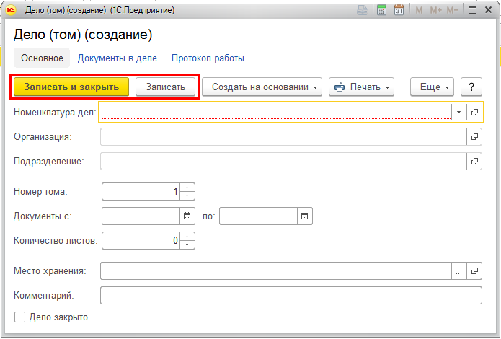
Рисунок 21. Кнопки "Записать и закрыть", "Записать" в окне создания дел (томов)
Для сохранения записанных в форму данных необходимо нажать кнопку «Записать» Если размер текущего тома дела приближается к максимальному (обычно 200 листов), то для учета поступающих документов следует создать новый том (например, копированием) (Рисунок 22).
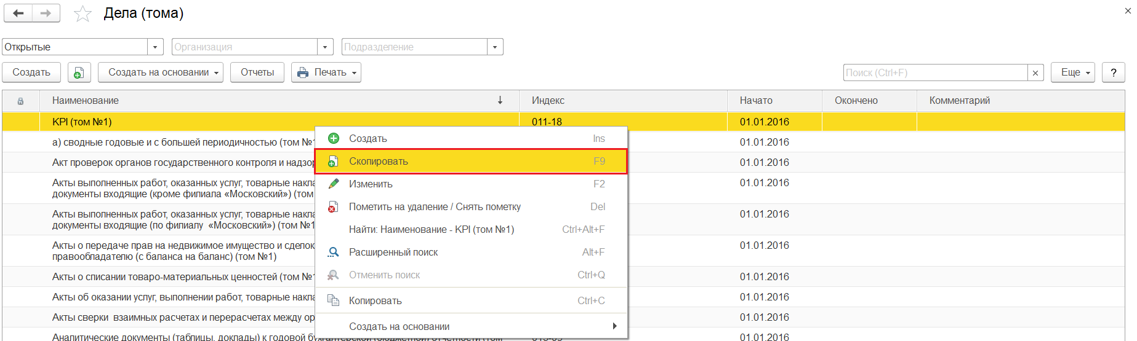
Рисунок 22. Копирование дел (томов)
При копировании номер тома автоматически увеличивается на единицу. Для нового тома сохраняется прежнее название и индекс тома (Рис. 23).
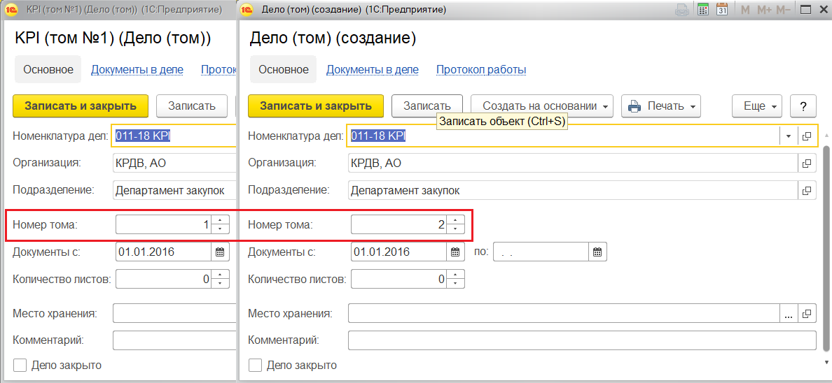
Рисунок 23. Карточки старого и нового скопированного дел
Для просмотра документов, помещенных в дело, перейдите на ссылку «Документы в деле» карточки дела (Рисунок 24).
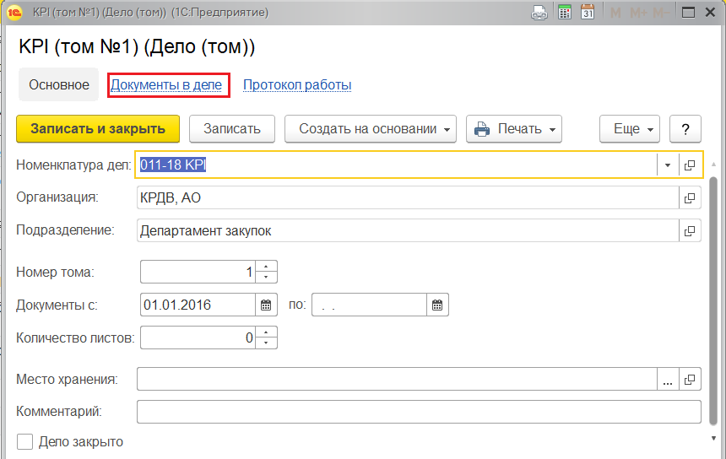
Рисунок 24. Ссылка на документы в деле
В некоторых случаях требуется перенести документы из одного дела (тома) в другое. Для этого необходимо в карточке дела нажать кнопку «Ещё» и далее кнопку «Перенос документов дела…» (Рисунок 25).
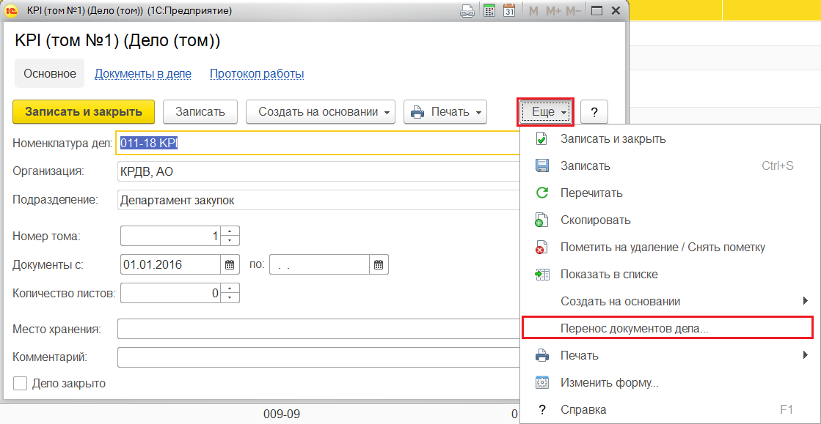
Рисунок 25. Кнопка переноса документов из дела (тома) в другое дело (том)
Далее в открывшейся форме (Рисунок 26) необходимо отметить документы на перенос (установить флажки). Также выбрать дело, в которое нужно перенести документы и нажать кнопку «Перенести».
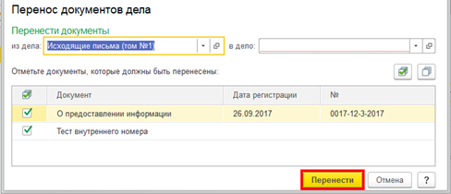
Рисунок 26. Окно переноса документов в другое дело (том)

Помещение документа в дело
Для помещения исполненного документа используется реквизит "В дело" в карточках внутренних, входящих и исходящих документов (Рисунок 28). В маршрутах документов настроена задача «Помещение дел в архив», которая приходит на ответственного делопроизводителя, после исполнения всех задач/поручений по документу. Для выполнения данной задачи ответственному делопроизводителю требуется поместить исполненный документ в дело. Для помещения документа на хранение в дело делопроизводителю требуется открыть задачу «Помещение документа на хранение» и двумя щелчками левой кнопки мыши отрыть карточку документа (Рисунок 27).
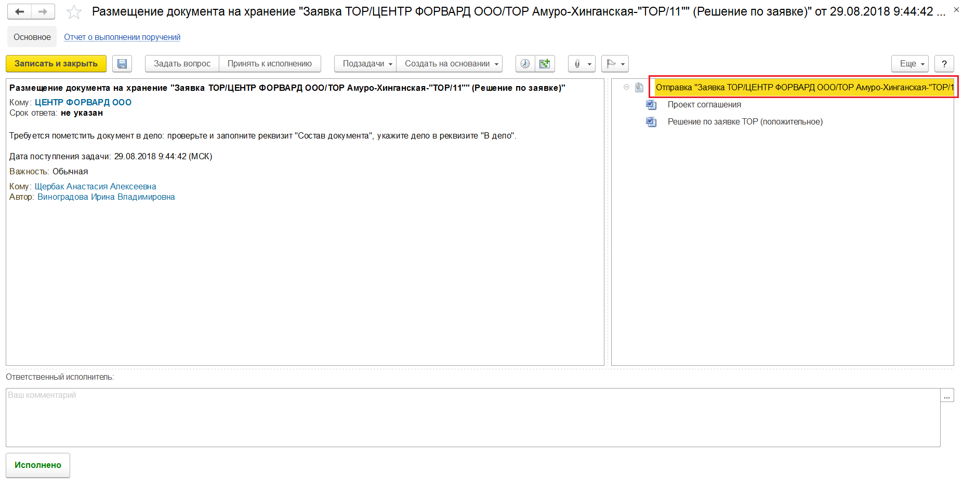
Рисунок 27. РКК задачи "Поместить документ в дело"
В открывшейся карточке документа на вкладке «Реквизиты» требуется заполнить реквизит «Состав» (Рисунок 28).
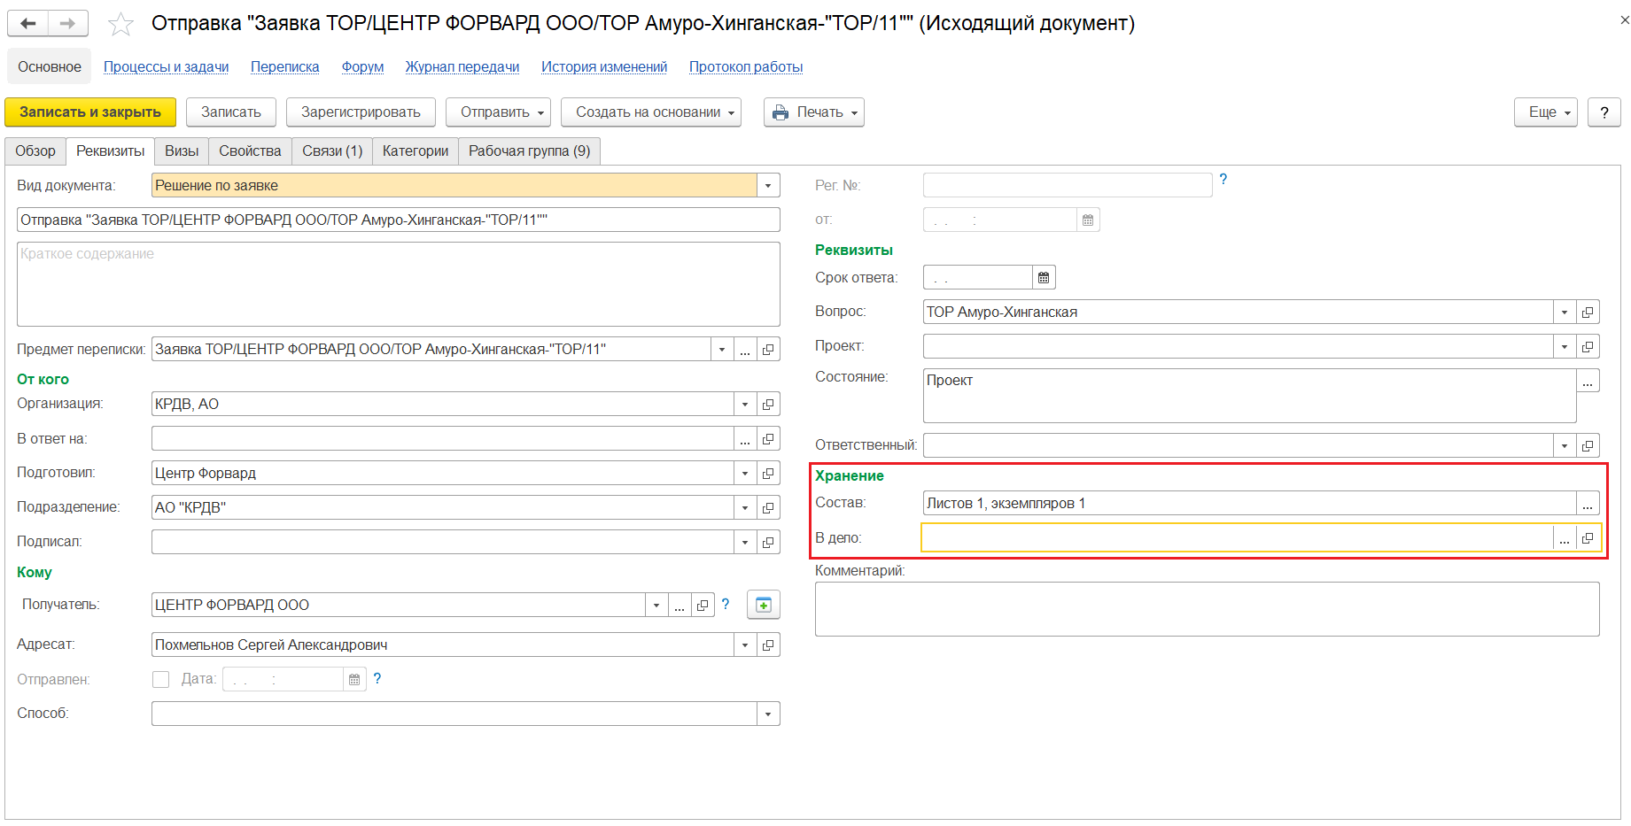
Рисунок 28. Группа реквизитов "Хранение" в карточке документа
При списании документа в дело подсчет общего числа листов выполняется по значению реквизитов поля «Состав» в карточке документа:
- Реквизит «Количество листов» - количество листов в скан-копии оригинала документа (основного документа).
- Реквизит «Количество приложений» - количество всех приложений к основному документу.
- Реквизит «Листов в приложениях» - полное количество листов во всех приложениях.
- Реквизит «Количество экземпляров» -количество экземпляров документов, передаваемых на хранение.
Для заполнения данных реквизитов в карточке документа необходимо открыть поле «Состав», нажав на символ многоточия (Рисунок 29).
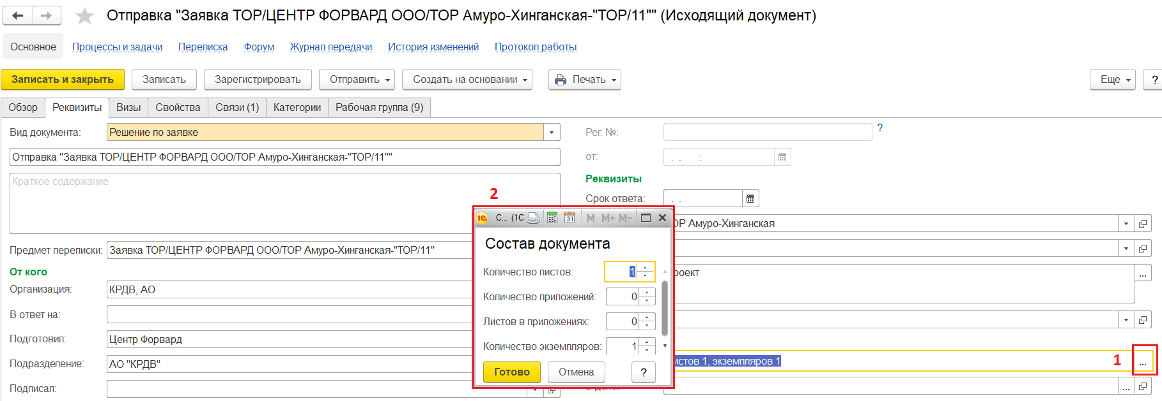
Рисунок 29. Окно реквизита "Состав документа"
Для подсчета количества приложений, листов в основном документе и листов в приложениях необходимо перейти на вкладку «Обзор» карточки документа, пересчитать приложения, открыть двумя щелчками ЛКМ необходимые файлы для подсчета количества листов в файлах (Рисунок 30).
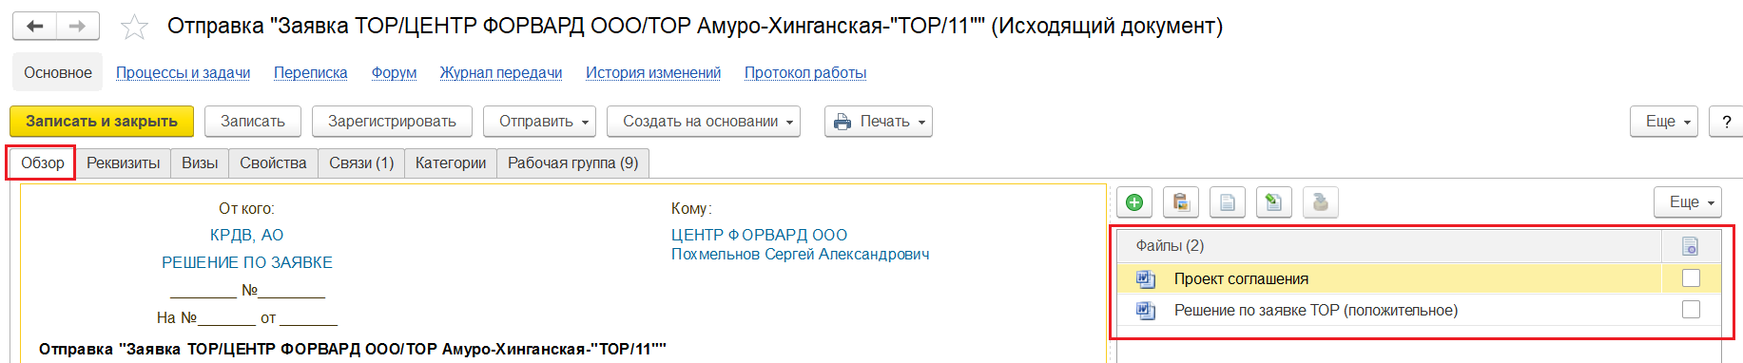
Рисунок 30. Расположение файлов в карточке документа
После заполнения поля «Состав» нужно заполнить реквизит «В дело» на вкладке «Реквизиты», где необходимо указать дело, в которое помещается данный документ. Для этого нужно открыть форму выбора дела, нажав на символ многоточия (Рисунок 31).
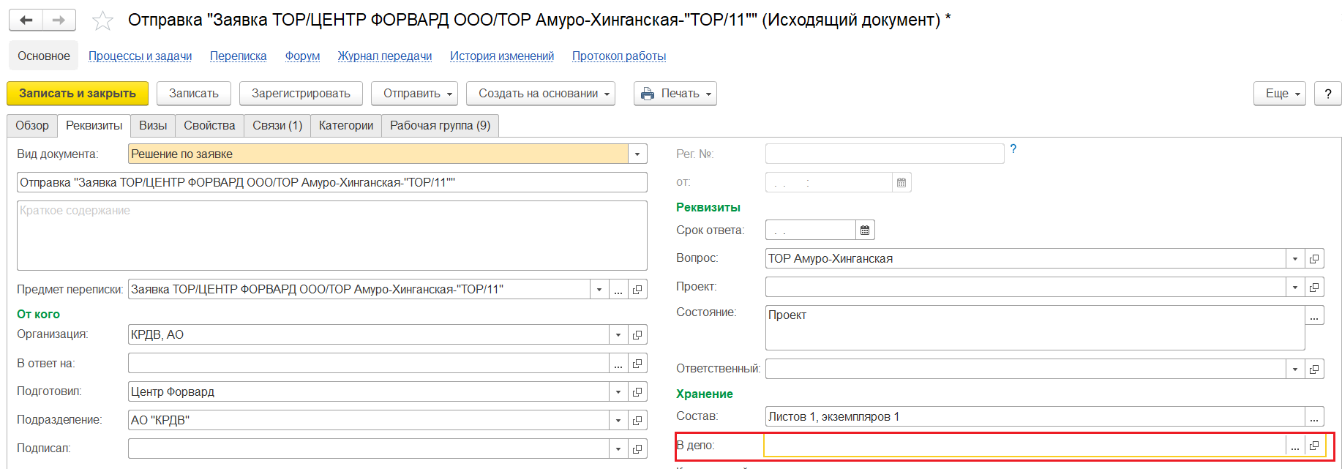
Рисунок 31. Реквизит "В дело"
В открывшемся справочнике «Дела (тома)» в списке дел требуется подобрать необходимое дело из существующих с помощью группировок, строки поиска и нажать кнопку «Выбрать» (Рисунок 32).
В случае отсутствия необходимого дела потребуется создать новое дело (кнопка «Создать»; процесс создания дела описан в п.5 данной инструкции) и выбрать вновь созданное (Рисунок 32).
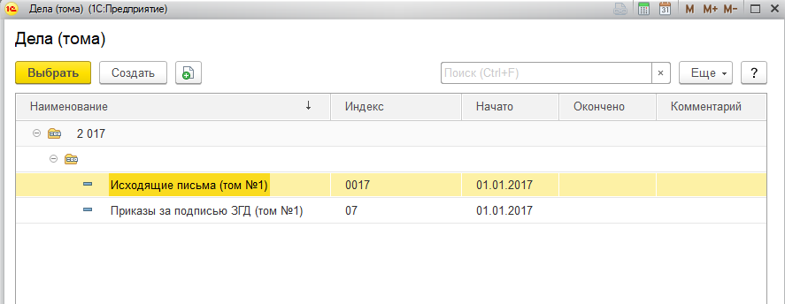
Рисунок 32. Окно выбора дела (тома) для хранения документа
Выбранное дело появится в реквизите «В дело». Для сохранения изменений нужно нажать кнопку «Записать». Для сохранения изменений и закрытия карточки документа нужно нажать кнопку «Записать и закрыть» или «Записать» (Рисунок 33).
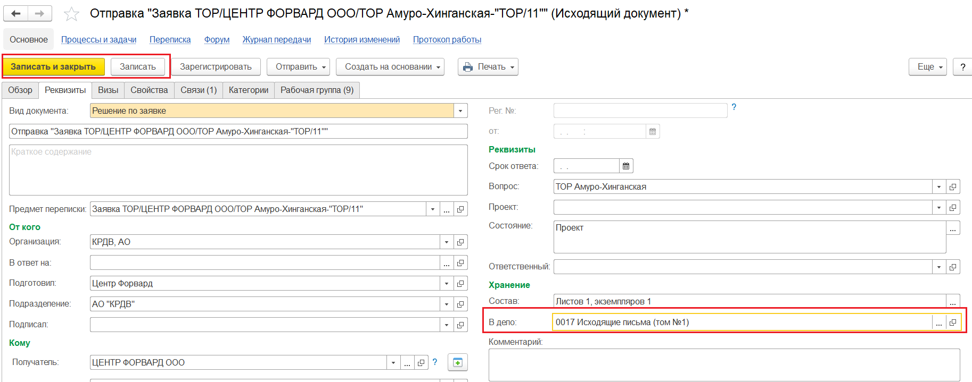
Рисунок 33. Сохранение места хранения документа по кнопке "Записать и закрыть"/"Записать"

Передача дел в архив
Документ «Передача дел в архив» документ служит для отражения факта передачи закрытых дел в архив.
Документ «Передача дел в архив» создается в справочнике «Дела (тома)» Так как по правилам делопроизводства передавать в архив можно только закрытые дела, то в списке дел необходимо сделать отбор «Закрытые», в списке отображаются дела (тома), у которых установлен флажок "Дело закрыто" (Рисунок 34).
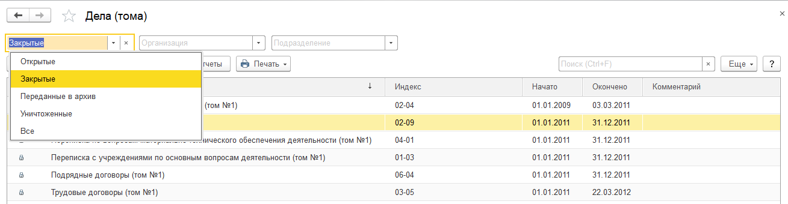
Рисунок 34. Отбор закрытых дел (томов)
Далее открыть дело, которое передается в архив, двумя щелчками левой кнопки мыши. В открывшейся карточке дела нажать кнопку «Создать на основании» и выбрать «Передача дел в архив» (Рисунок 35)
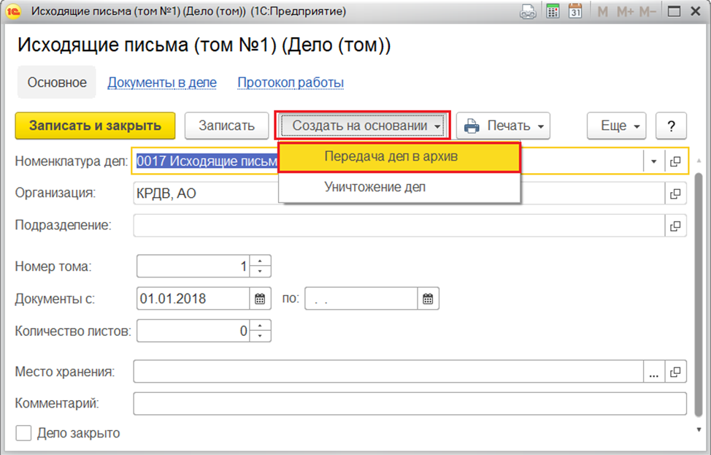
Рисунок 35. Создание документа "Передача дел в архив" из карточки дела
Откроется форма «Передача дела в архив (Создание)». Чтобы добавить дело для передачи в архив, требуется нажать кнопку «Добавить» (Рисунок 36).
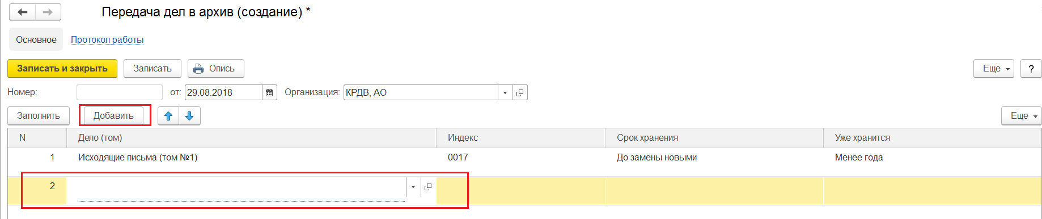
Рисунок 36. Заполнение дел для передачи в архив
После формирования списка дел требуется заполнить реквизит «Организация» и нажать кнопку «Записать», номер по порядку и дата документа заполнятся автоматически (Рисунок 37).
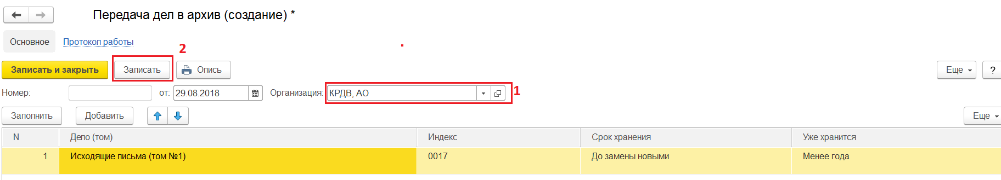
Рисунок 37. Заполнение карточки документа "Передача дел в архив"
Сведения о передаче в архив отображаются в карточке дела (тома) соответствующей надписью (Рисунок 38).
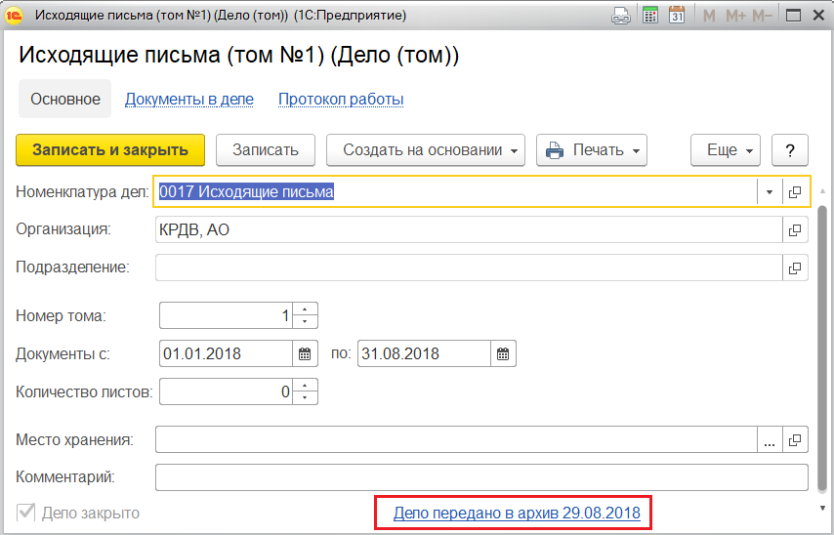
Рисунок 38. Ссылка на архивное хранение в карточке дела
Из карточки документа «Передача дел в архив» можно распечатать опись дел, передаваемых в архив для установки на ней печати организации и подписи ответственного лица. Для этого в карточке документа «Передача дел в архив» нужно нажать кнопку «Опись» Для добавления дела для передачи дел в архив требуется нажать кнопку «Добавить» (Рисунок 39).
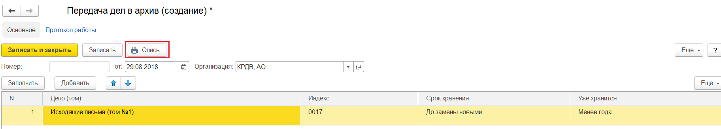
Рисунок 39. Кнопка для вывода ПФ "Опись"
Откроется печатная форма документа. Для запуска документа на печать нажать кнопку «Печать» (Рисунок 40).
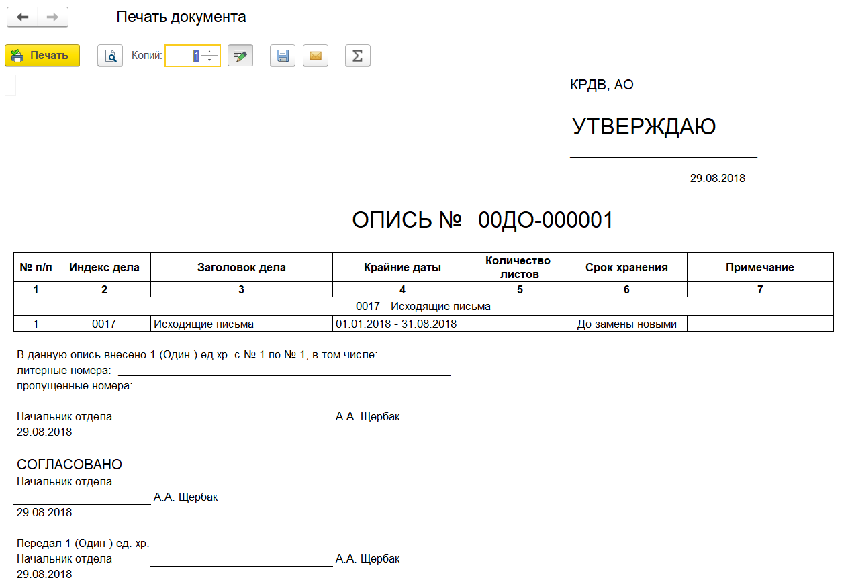
Рисунок 40. ПФ "Опись"
Созданные документы «Передачи дел в архив» хранятся в отдельном справочнике. Для его просмотра требуется перейти в раздел «Документы и файлы» главного меню и открыть объект «Передача дел в архив» (Рисунок 41).
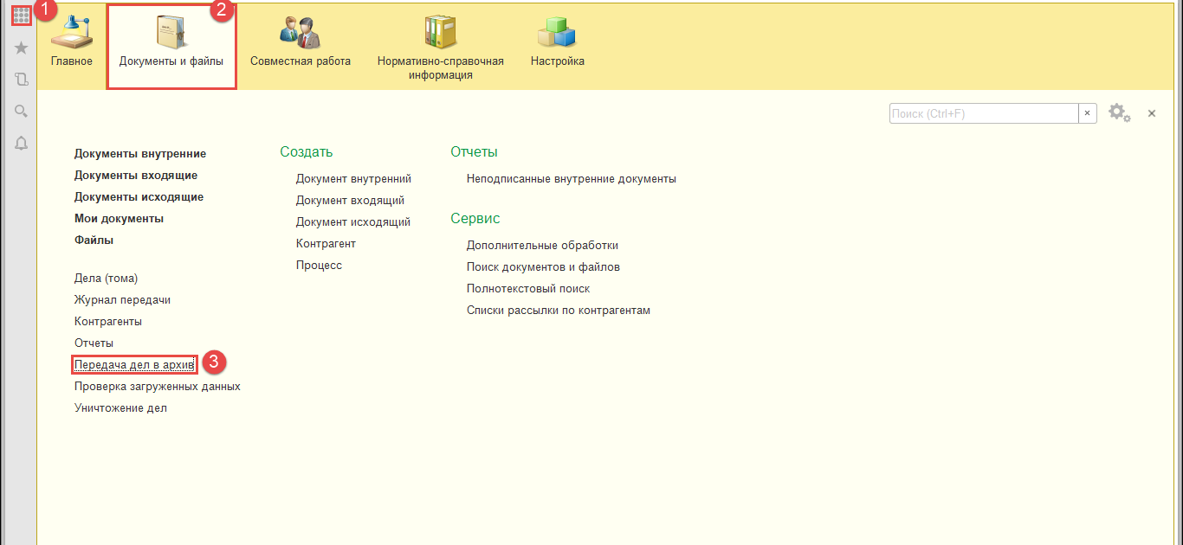
Рисунок 41. Расположение справочника "Передача дел в архив"
Откроется справочник «Передача дел в архив», в котором хранятся ранее созданные документы. В данном справочнике также реализован механизм создания документа «Передачи дел в архив». Для этого в открывшемся справочнике нажмите кнопку «Создать» (Рисунок 42).
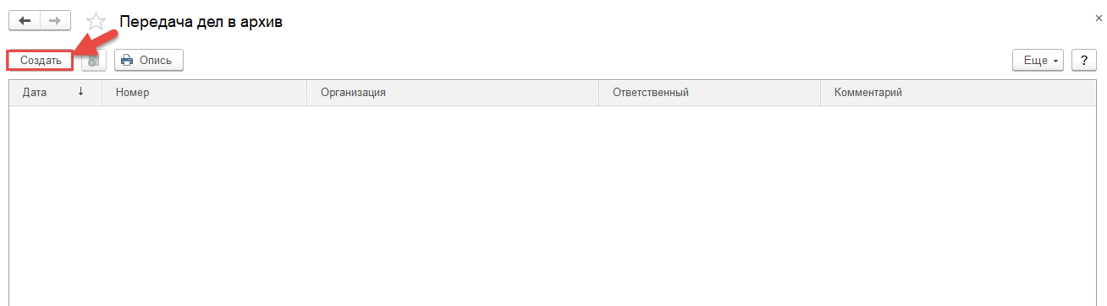
Рисунок 42. Создание "Передачи дел в архив" из справочника "Передача дел"
Откроется форма «Передача дела в архив (Создание)». Для добавления дела для передачи в архив требуется нажать кнопку «Добавить» (Рисунок 36).
После формирования списка дел требуется заполнить реквизит «Организация» и нажать кнопку «Записать», порядковый номер и дата документа заполнятся автоматически (Рисунок 37).
При необходимости можно воспользоваться функцией печати описи документа с помощью кнопки «Опись» (Рисунок 39).

Уничтожение дел
Документ «Уничтожение дел» служит для отражения факта уничтожения закрытых дел, у которых истек срок хранения.
Для создания данного документа перейдите в справочник «Дела (тома)». Так как по правилам делопроизводства уничтожать можно только закрытые дела и переданные архив, то в списке дел необходимо сделать отбор «Переданные в архив», в списке отображаются дела (тома), у которых установлен флажок «Дело закрыто».
Далее открыть дело, которое подлежит уничтожению, двумя щелчками левой кнопки мыши. В открывшейся карточке дела нажать кнопку «Создать на основании» и выбрать «Уничтожение дел» (Рисунок 43).
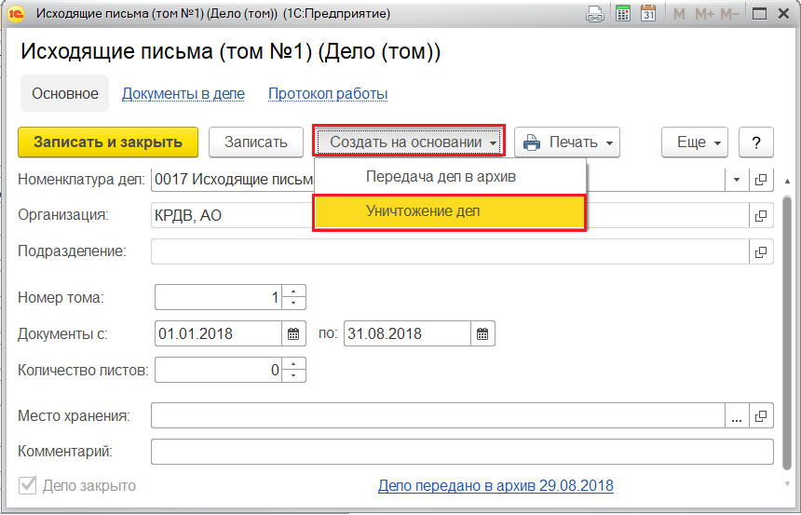
Рисунок 43. Создание документа "Уничтожение дел " из карточки дела
Откроется форма «Уничтожение дел (Создание)». Чтобы добавить дело необходимо нажать на кнопку «Добавить» (Рисунок 44).
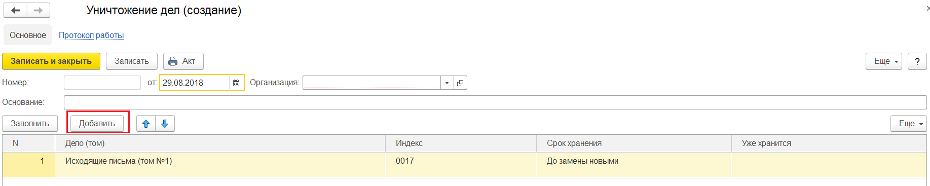
Рисунок 44. Добавление дел для уничтожения
Для сохранения изменений требуется нажать кнопку «Записать». В карточке уничтоженного дела появится соответствующая надпись (Рисунок 45).
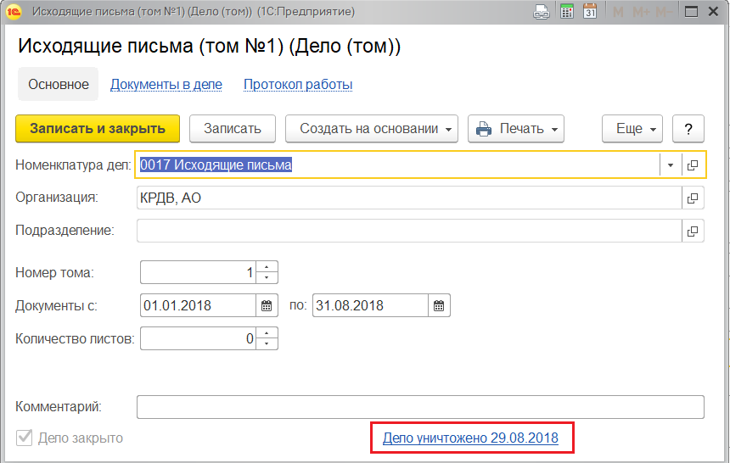
Рисунок 45. Ссылка на документ "Уничтожение дел" в карточке дела
Из карточки документа «Уничтожение дел» можно распечатать печатную форму акта уничтожения дел, для установки печати организации и подписи ответственного лица. Для этого в карточке документа «Уничтожение дел» нужно нажать кнопку «Акт» (Рисунок 46).
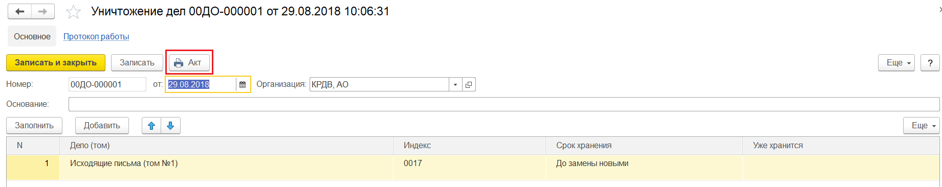
Рисунок 46. Кнопка вывода ПФ "Акт уничтожения дел"
Откроется печатная форма документа. Для запуска документа на печать нажать кнопку «Печать» (Рисунок 47).
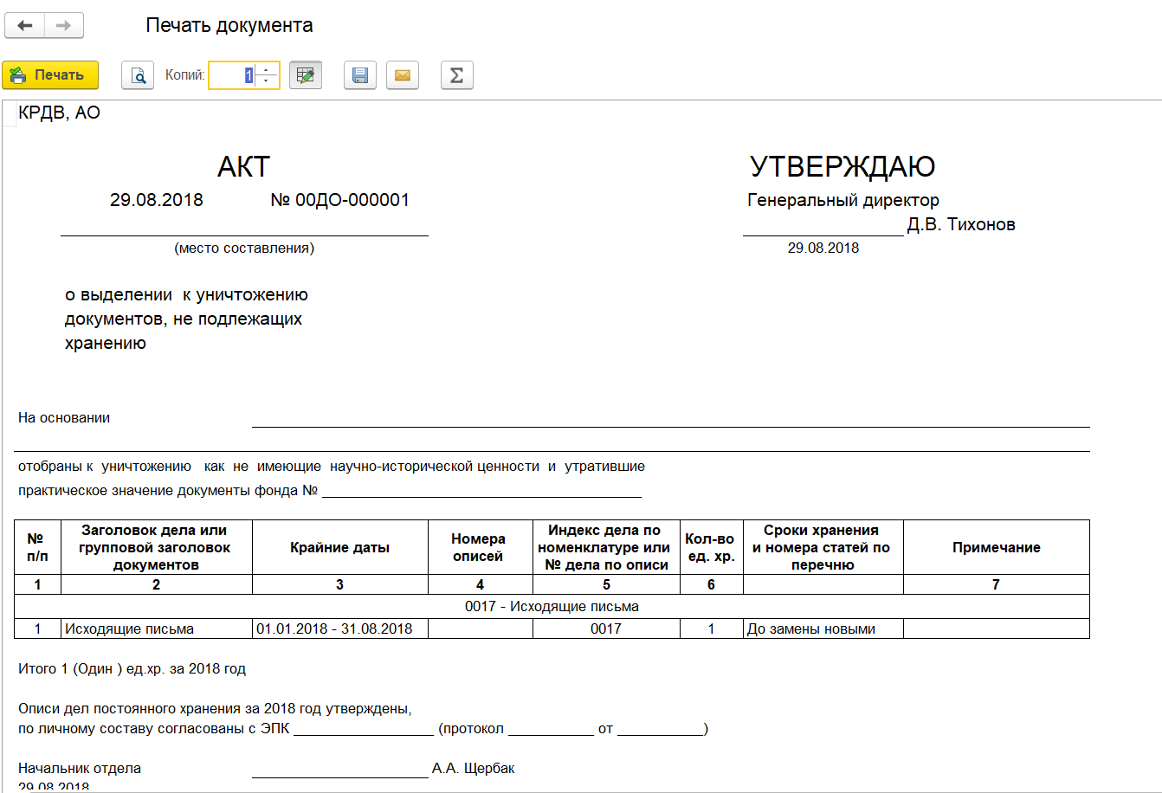
Рисунок 47. ПФ "Акт уничтожения дел"
Созданные документы «Уничтожение дел» хранятся в отдельном справочнике. Для его просмотра требуется перейти в раздел «Документы и файлы» главного меню и открыть объект «Уничтожение дел» (Рисунок 48).
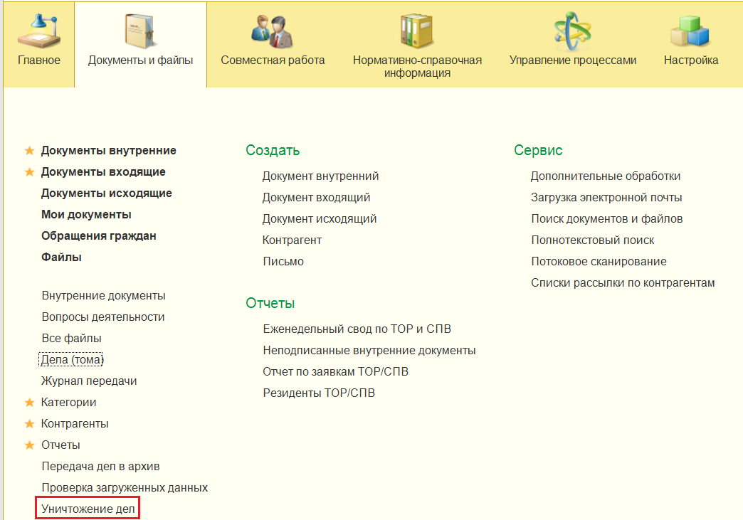
Рисунок 48. Расположение справочника "Уничтожение дел"
Откроется справочник «Уничтожение дел», в котором хранятся ранее созданные документы. В данном справочнике также реализован механизм создания документа «Уничтожение дел». Для этого в открывшемся справочнике нажмите кнопку «Создать» (Рисунок 49). Подробный механизм создания был описан на стр. 33
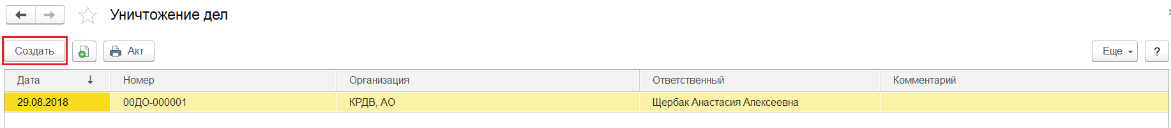
Рисунок 49. Создание документа "Уничтожение дел" из справочника "Уничтожение дел"
В данном справочнике также реализован механизм печати акта уничтожения дел. Для этого необходимо выделить уничтоженное дело и нажать кнопку «Акт» (Рисунок 46). Печатная форма Акта уничтожения дел представлена на Рисунке 47.

Список таблиц и иллюстраций
Список таблиц
Таблица 1. Порядок заполнения общих реквизитов формы «Номенклатура дел (создание)» 7
Таблица 2. Порядок заполнения общих реквизитов формы «Дело (том) (создание)» 18

Список иллюстраций
Рисунок 1. Ярлык 1С на рабочем столе 4
Рисунок 2. Начальная страница 1С: ДО 4
Рисунок 3. Переход к номенклатуре дел 5
Рисунок 4. Кнопка создания номенклатуры дел 6
Рисунок 5. Окно "Номенклатура дел (создание)" 6
Рисунок 6. Вкладка "Настройка" карточки номенклатуры дел 9
Рисунок 7. Кнопки "Записать и закрыть", "Записать" в карточке создания номенклатуры дел 9
Рисунок 8. Справочник "Номенклатура дел" в разделе НСИ 10
Рисунок 9. Создание номенклатуры по разделам структуры предприятия 11
Рисунок 10. Выбор и создание разделов номенклатуры 11
Рисунок 11. Список разделов номенклатуры дел 12
Рисунок 12. Создание номенклатуры для раздела 12
Рисунок 13. Кнопка печати номенклатуры 13
Рисунок 14. ПФ номенклатуры 14
Рисунок 15. Справочник "Дела (тома)" 15
Рисунок 16. Список созданных дел 16
Рисунок 17. Отбор дел по типу 16
Рисунок 18. Отбор дел по организации 16
Рисунок 19. Отбор дел по подразделению 17
Рисунок 20. Создание Дела (тома) 18
Рисунок 21. Кнопки "Записать и закрыть", "Записать" в окне создания дел (томов) 20
Рисунок 22. Копирование дел (томов) 20
Рисунок 23. Карточки старого и нового скопированного дел 21
Рисунок 24. Ссылка на документы в деле 21
Рисунок 25. Кнопка переноса документов из дела (тома) в другое дело (том) 22
Рисунок 26. Окно переноса документов в другое дело (том) 22
Рисунок 27. РКК задачи "Поместить документ в дело" 23
Рисунок 28. Группа реквизитов "Хранение" в карточке документа 24
Рисунок 29. Окно реквизита "Состав документа" 25
Рисунок 30. Расположение файлов в карточке документа 25
Рисунок 31. Реквизит "В дело" 26
Рисунок 32. Окно выбора дела (тома) для хранения документа 26
Рисунок 33. Сохранение места хранения документа по кнопке "Записать и закрыть"/"Записать" 27
Рисунок 34. Отбор закрытых дел (томов) 28
Рисунок 35. Создание документа "Передача дел в архив" из карточки дела 28
Рисунок 36. Заполнение дел для передачи в архив 29
Рисунок 37. Заполнение карточки документа "Передача дел в архив" 29
Рисунок 38. Ссылка на архивное хранение в карточке дела 29
Рисунок 39. Кнопка для вывода ПФ "Опись" 30
Рисунок 40. ПФ "Опись" 30
Рисунок 41. Расположение справочника "Передача дел в архив" 31
Рисунок 42. Создание "Передачи дел в архив" из справочника "Передача дел" 31
Рисунок 43. Создание документа "Уничтожение дел " из карточки дела 33
Рисунок 44. Добавление дел для уничтожения 34
Рисунок 45. Ссылка на документ "Уничтожение дел" в карточке дела 34
Рисунок 46. Кнопка вывода ПФ "Акт уничтожения дел" 35
Рисунок 47. ПФ "Акт уничтожения дел" 35
Рисунок 48. Расположение справочника "Уничтожение дел" 36
Рисунок 49. Создание документа "Уничтожение дел" из справочника "Уничтожение дел" 36

